Муниципальное бюджетное образовательное учреждение
«Средняя общеобразовательная школа п. Пеледуй»

Занятие – викторина
«В мире много сказок»

Педагог дополнительного образования
Прошутинская Любовь Геннадьевна

п. Пеледуй
2018 год.

Песня «В мире много сказок». (1 куплет)
Вед: Вы знаете с раннего детства, много сказок и не только русские
народные, но и сказки разных стран. И сегодня давайте попробуем
вспомнить название героев любимых сказок с помощью разнообразных
заданий. Итак, для викторины нам потребуется две команды и конечно
выбрать капитанов, а для подведения итогов у нас есть жюри…
Представляем Жюри:

1.Первое задание вы должны определить по схеме название команд.

Н З К И А Й
«Знайки»

У Ц И
М Р Д Ы
«Мудрицы»
Команды представляют командиров команд.
Вед: А теперь проведем небольшую разминку по знаниям сказок. Я буду
задавать вопросы каждой команде по очереди каждый ответ будет
оцениваться в один бал.
2.Разминка
1.Назовите действующих лиц. Д. Родари «Приключения Чиполлино»
,Чиполлино, Лимон, Помидор, Тыква, Вишня т.д.)

2. Какой предмет заставил плакать старика и старуху после проделки маленького зверька?
( Яйцо. Русская народная сказка «Курочка ряба»)
3.Муж уж так любит свою жену, так любит! Но из тщеславия сжигает ее скромный наряд.
Жену похищает неизвестный. Кто он и о какой сказке идет речь?
(Кощей Бессмертный «Царевна лягушка»)

4. Сообразительное домашнее животное выводит в люди своего хозяина- простака.
Что это за животное и какую обувь предпочитает оно?
(«Кот в сапогах»)

5.Некая бедная домохозяйка достигла высокого положения и богатства. Однако зазналась,
оскорбила своего спонсора и вновь обеднела.
(Старуха. «Сказка о рыбаке и рыбке»…)

6. После того как этот герой оставил без пищи стариков, его трижды пытались поймать, но он
трижды уходил от преследователей. Но четвертый, прикинувшись глухим, поймал его…
Кого кто?
(Колобок . поймала Лиса)

Вед: В следующем задании надо составить название сказки. Выпишите
буквы из каждой строчки которые не повторяются и составьте название.
На каждую команду по две сказке кто первый отгадает поднимает руку.

3. Название сказки.
К | М | Б | В | Б | В | К
М | С | М | И | О | И | С
Н | Е | Р | Н | Ш | Е | Ш
Л | Ж | Д | О | Ж | Л | Д
У | Т | С | Т | С | З | У
К | Ы | Я | Ч | Я | Ч | Ы
П | Ш | Н | П | Н | Ш | О

Сказка «Морозко»

К | З | Б | В | Б | В | К
М | С | М | И | О | И | С
Н | Л | Е | Н | Ш | Е | Ш
Л | Ж | Д | У | Ж | Л | Д
П | О | Н | П | Н | Ш | О
К | Ы | Я | Ч | Я | Ч | Ы
У | Т | С | Т | С | А | У
Сказка «Золушка»
Вед: В четвертом задании вам предлагается 4. «видеоигра»

Правила: На доске изображены карточки. Каждая карточка пронумерована. С обратной стороны карточки находиться вопрос либо картинка – «белочка» (продолжает игру), «гусеница» (ход переходит к другой команде), «улитка» (у команды отнимается одно очко) и она называет другую цифру. Участвуют 2 команды. За каждый правильный ответ команда получает очко и продолжает игру; если отвечает неправильно, то право ответа переходит соперникам.
Команда «Мудрецы»
1.Основное занятие Дуремара. (Ловля пиявок)
2.Лекарство, которое принимал кот Леопольд . (Озверин)
3.Семеро друзей Белоснежки. (Гномы)
4.Лопоухое произведение Э.Успенского. (Чебурашка)
5.Полосатый свирепый хищник, ненавидевший Маугли.
(Тигр Шархан)
Этот столяр носил прозвище Сизый Нос (Джузеппе)

Команда «Знайки»

1.Название корабля капитана Врунгеля. («Победа»)
2.Девочка. Которая очень боится жаркой погоды. (Снегурочка)
3.Герой какой сказки вырос в волчьей стае? (Маугли)
4.Часы стали бить полночь. Она вскочила и упорхнула как птичка.
(Золушка)
5.Соперник Буратино в сердечных делах. (Пьеро)
6.Этот сказочный персонаж всегда носил с собой масленку.
(Железный Дровосек)

Вед: В пятом задании надо определить с помощью схемы героя сказки,
для этого надо в каждой строчке найти непохожую букву и составить
слово для каждой команды по два героя кто первый отгадает,
поднимает руку и ответ оценивается в одно очко.

Назови героя сказки.
Ввввввввввввввввввввбвввввввввввввввввввввввввв
Ххххххххххххххххххххххххххххххххухххххххххххххххххх
Яяяяяяяяяяяяяяяяяяяяяяяяяяяряяяяяяяяяяяяяяяяяяя
Сссссссссссссссссссссссссссссссссссссссссссссссссссассссс
Ыыыыыыыытыыыыыыыыыыыыыыыыыыыыыыыы
Нннннннннинннннннннннннннннннннннннннннннннн
Ппппппппппппппппппппппппппнппппппппппппппппп
Фффффффоффффффффффффффффффффффффффффф
«Буратино».
Назови героя сказки.
Ыыыыыыыыыыыыыыыыыбыыыыыыыыыыыыыыыыыыы
Ооооооооооооооооооооооооооооооооаооооооооооооооооооооооо
Юююююююююююююююююююрюююююююююююююююююю
Нннннннннннннннннннннннннннмнннннннннннннннннннннн
Ссссссссссссассссссссссссссссссссссссссссссссссссссссссссссссссс
Мммммммммммммммлмммммммммммммммммммммммммм
Зззззззззззззззззззззззззззззеззззззззззззззззззззззззззззззззззззззззз
Ппппппппппппппппппппппппйппппппппппппппппппппппппп
Бармалей.
Вед: А теперь 6 задание для капитанов .
1.В каждой сказке есть волшебные слова, без которых нельзя
обойтись героям сказки. Отгадайте из какой сказки .
«Крекс, пекс, фекс» (А.Толстой»Золотой ключик или приключение
Буратино»)
«Сим,сим, открой дверь!» (Арабская сказка «Али-Баба и сорок
разбойников»
2.Называйте по очереди отрицательных сказочных героев
кто больше назовёт, тот и выиграл.
3.С помощью карточек составить имя героя сказки.

Вед: Во всех сказках есть мораль, а какая мы сейчас определим с помощью
алфавитной таблицы. Каждой цифре соответствует буква,
выписываем буквы и составляем предложение.
- Мудрые мысли
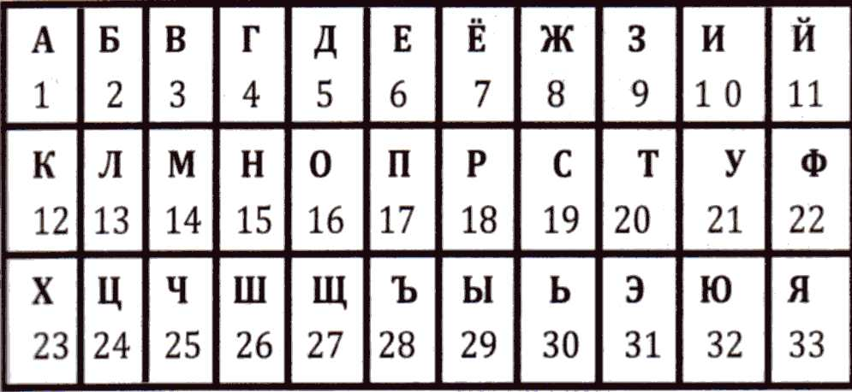
19,12,1,9,12,1,13,16,8,30,да, 3,15,6,11,15,1,14,7,12.
Сказка ложь, да в ней намёк…
5,16,2,18,29,14,14,16,13,16,5,24,1,14,21,18,16,12.
Добрым молодцам урок.
Вед: У сказочных героев и предметов есть двойные имена и названия.
Я буду называть первое название, а вам надо назвать второе.

Кощей (Бессмертный)
Елена (Прекрасная)
Василиса (Премудрая)
Сестрица (Алёнушка)
Мальчик (с-пальчик)
Финист (Ясный сокол)
Иван (Царевич)
Братец (Иванушка)
Змей (Горыныч)
Крошечка (Хаврошечка)
Конёк (Горбунок)
Сивка (Бурка)
Гуси (Лебеди)
Царевна (Лягушка)

Подведение итогов. Награждение.

